МУНИЦИПАЛЬНОЕ БЮДЖЕТНОЕ УЧРЕЖДЕНИЕ
ДОПОЛНИТЕЛЬНОГО ОБРАЗОВАНИЯ
«Корткеросская районная детская школа искусств»

Бискапа И.В.

Насыщенность в акварели
методические рекомендации для преподавателей детских художественных школ и детских школ искусств
по предмету «живопись»

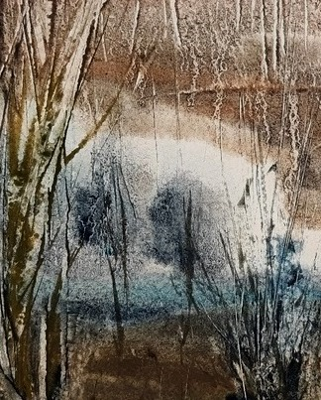

Корткерос 2023
Автор-составитель: Бискапа Изольда Виестуровна, преподаватель МБУДО «Корткеросской районной детской школы искусств».

Методические рекомендации посвящены цветовой насыщенности красочного слоя на примере выкрасок с использованием грунтового слоя.
Составлено в помощь преподавателям художественных школ и школ искусств.
В данном материале представлены авторские работы в приложении и наглядные примеры выкрасок.

ВВЕДЕНИЕ
Изучение акварельной техники традиционно рассматривается в качестве важной составляющей учебного предмета «Живопись». Одной из задач учебного предмета является умение использовать технические живописные приемы.
Акварель является самой свободной формой живописи, благодаря ее прозрачной водной природе. Существуют определенные методики живописи для работы с акварельными красками, но самая популярная из них техника Ала прима. Этот прием создает мягкие цветовые переходы, которые растекаются по влажной бумаге и в смеси создает красивое сочетание цветов.
В данной разработке описывается, как на цвет живописной поверхности влияет последовательность наложения слоев и как передать глубину и насыщенность в акварели.

НАСЫЩЕННОСТЬ КРАСОЧНОГО СЛОЯ
В технике по сырому пигмент растекается во всех направлениях, создавая красивые эффекты. Размытие достигается путем смачивания бумаги и нанесения пигмента на поверхность сверху вниз. Ала прима по сырому, применим для изображения неба, воды, земли и позволяет экспериментировать с различными оттенками. Наложение двух-трёх слоев даёт огромное количество оттенков, но много слоев не всегда хорошо, акварель может потерять «свежесть» цвета.
Цветовая насыщенность достигается путем последовательного наложения противоположного пигмента грунтового слоя. Грунтовой слой, это первый слой покрытия живописной основы по мокрой бумаге, основной красочный слой кладется следом. Цветовая подложка изменяет оттенок последующих слоев, смягчая контрасты цвета. Если использовать только основной цвет, то насыщенности не получится, обязательно надо прописать грунтовый слой. Комплементарные цвета усиливают друг друга и создают гармонию тепло-холодности. Такой метод дает живописные градации, которые невозможно получить путем смешивания пигмента на палитре. Эти навыки осваиваются только в процессе живописи.
Теплые и холодные грунтовые слои.
Все вокруг состоит из теплых и холодных цветов, цвет бывает теплым, холодным, выраженным и сложным. При построении красочного слоя в акварели целесообразно придерживаться чередования теплых и холодных слоев. Цветовые характеристики зависят от нижележащих слоев, один на другой для усиления полутонов. В живописи холодная база общего тона чередуется теплым цветом, в случае теплой базе общего тона холодным. Комплементарные цвета создают сильный контраст и усиливают друг друга.
Выкраски грунтового слоя под основной цвет.
В технике акварели по сырому грунтовым слоем покрывается весь фон, потом по сырой поверхности пишется второй основной цветовой слой. Объем пигмента зависит от интенсивности основного цвета. После основного цвета последующие слои будут только уплотнять и изменять оттенок. Главное во всех случаях последний слой должен погасить предыдущий, для этого нужно работать на плотной акварельной бумаге. Все слои кладутся поверх влажного предыдущего слоя.
Интенсивность красочного слоя в акварели по сырому в технике Ала прима это правильно подобранное сочетание контрастных теплых и холодных пигментов.

Примеры:
- кадмий оранжевый, пейна серая (прием с солью)
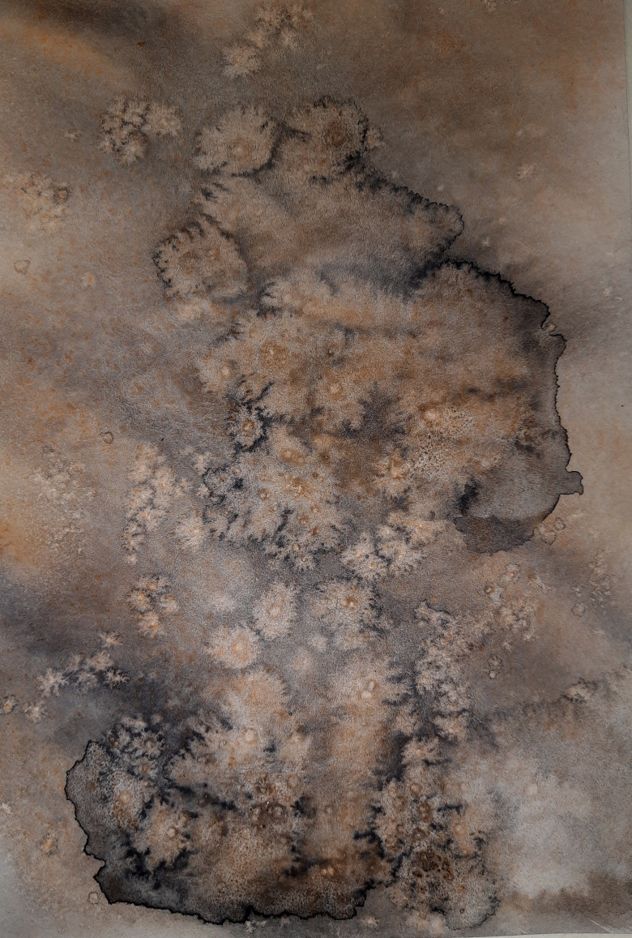

- кадмий оранжевый, ультрамарин (прием оттиск)
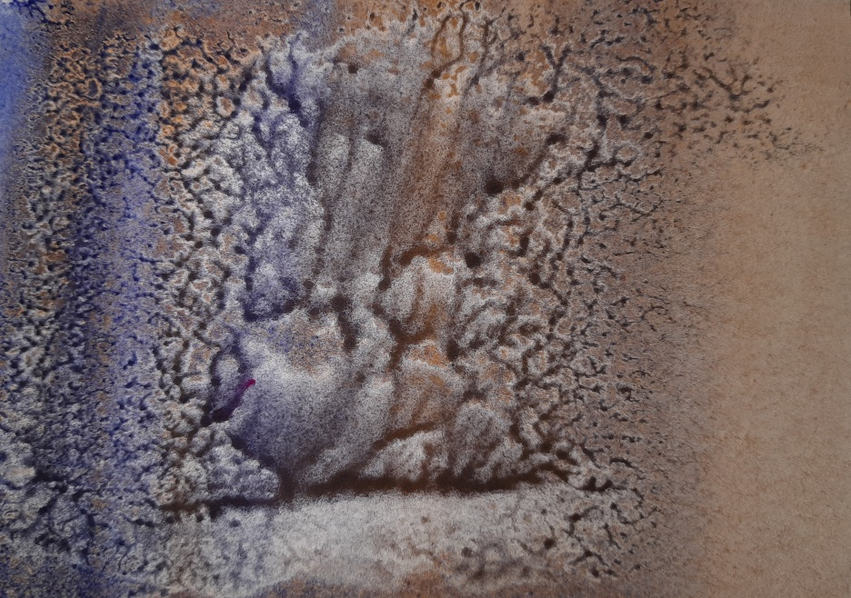

- охра красная, кобальт
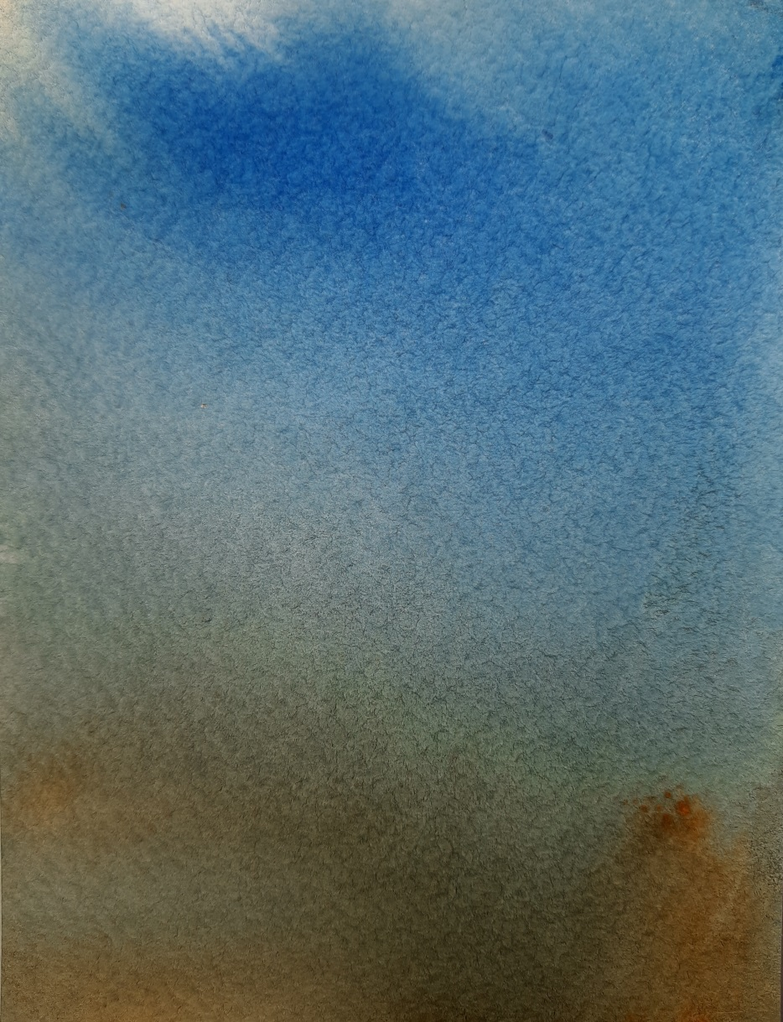

- охра желтая, кобальт (прием брызги воды)
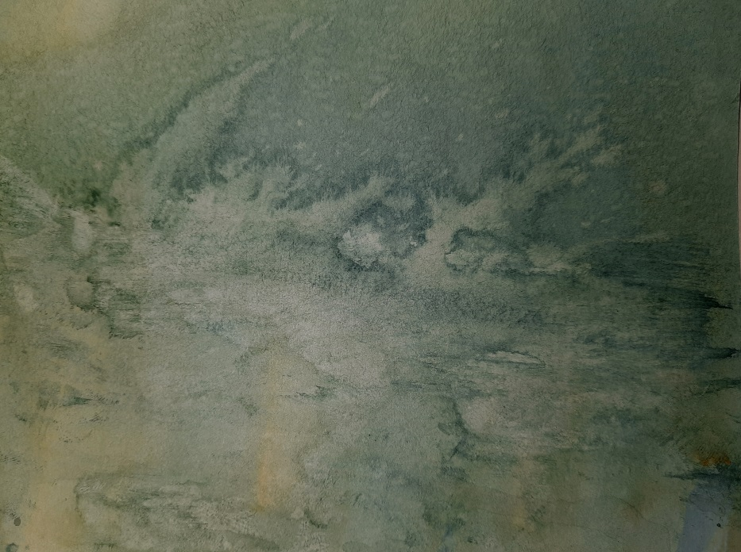

- охра золотистая, фиолетовая

- охра светлая, пейна серая
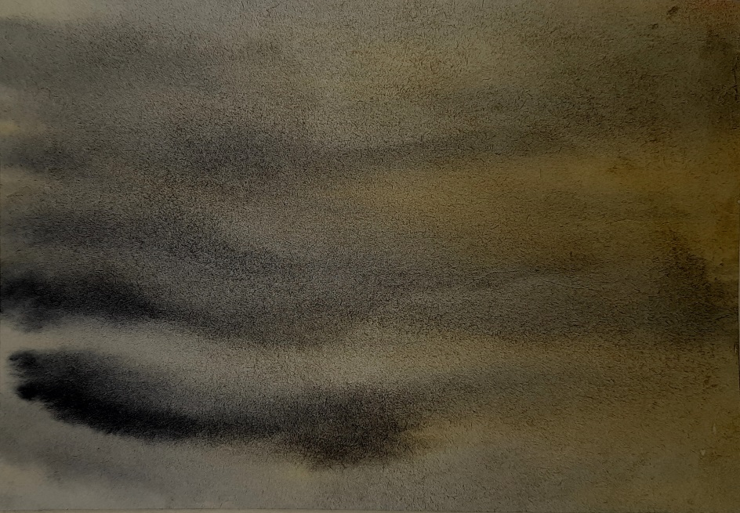

- охра светлая, кобальт
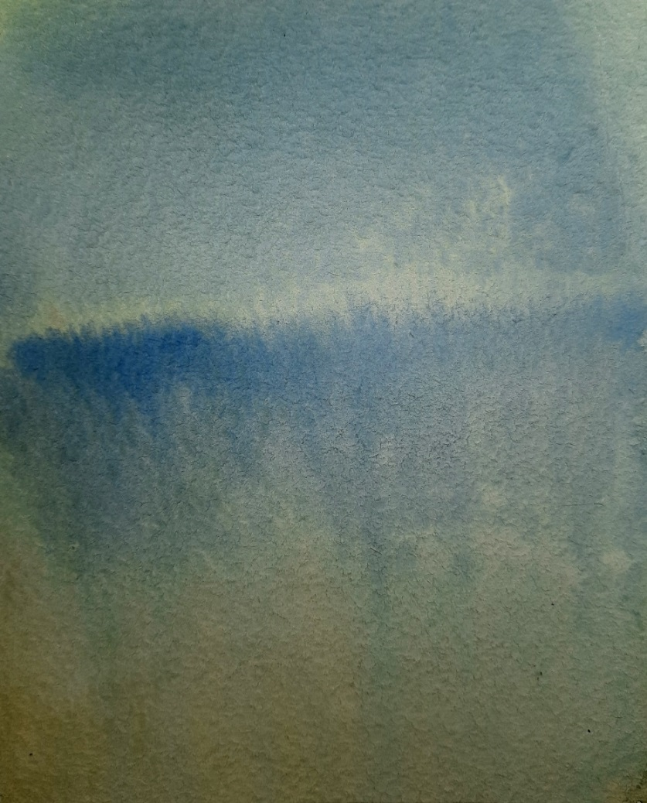

- охра светлая, ультрамарин
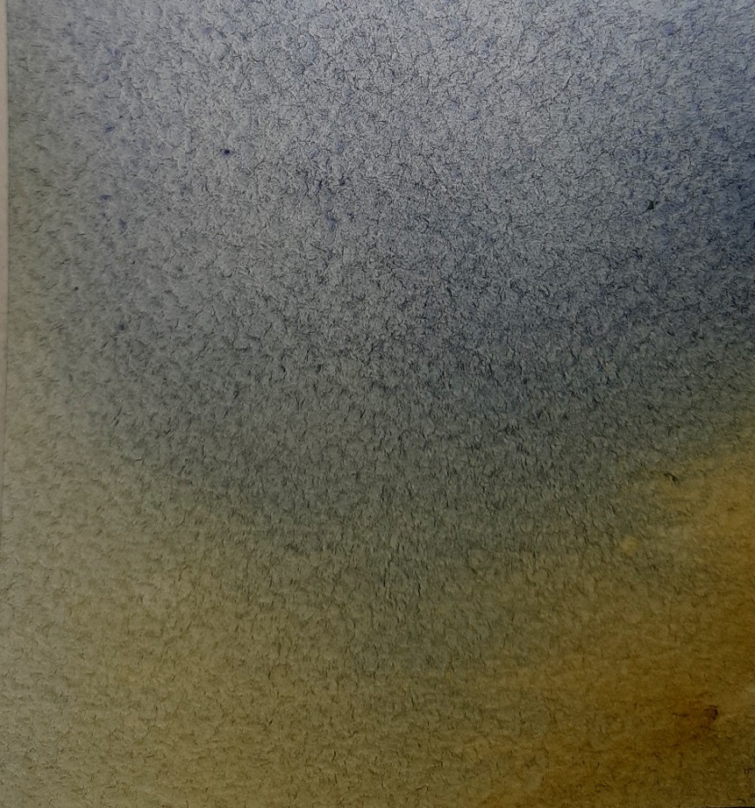
- сепия, пейна серая

- ультрамарин, железоокисная
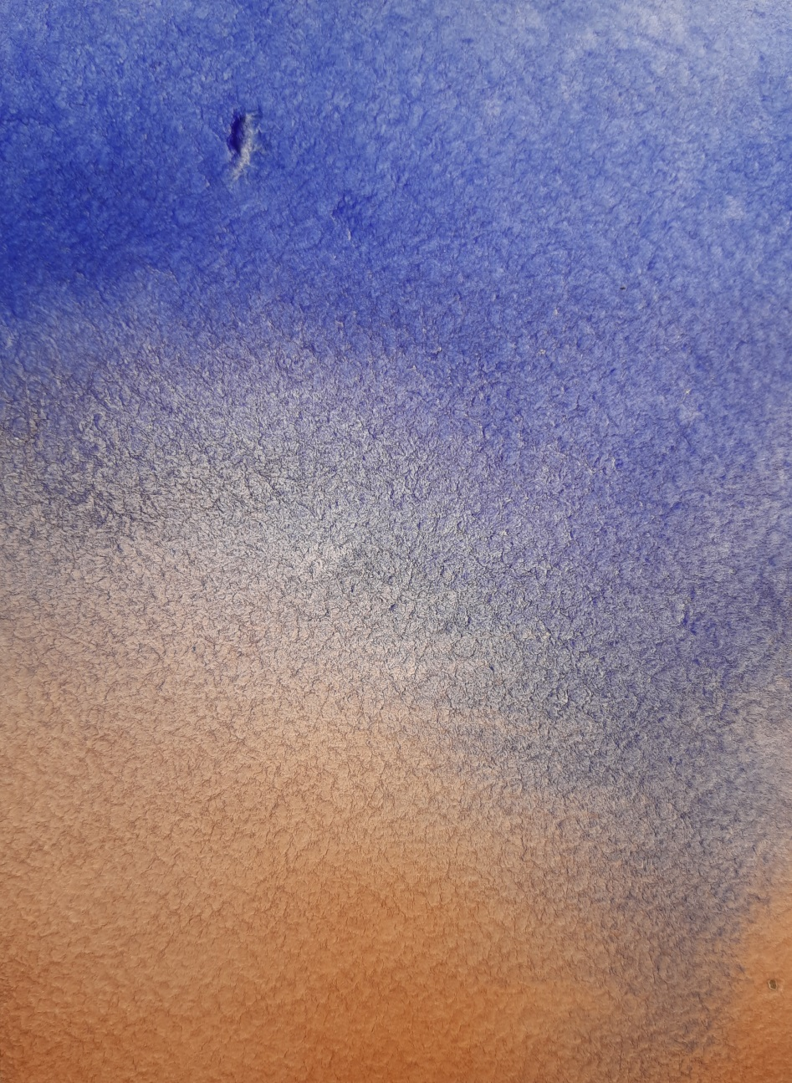
На заметку:
- Охра желтая раздвигает краску, ее лучше использовать для рефлексов на предметах.
- Кадмий желтый не использовать вторым или третьим слоем, дает грязь, лучше использовать охру.
- Для рефлексов подойдет охра желтая или использовать просто для светлых пятен.
- Теплые тона красочного слоя следует прокладывать вначале, холодные - в конце. Холодные, положенные вначале, исчезают из вида, особенно светлые оттенки голубого, и получается впечатление грязной бумаги. Цветовая подготовка в акварельной живописи целесообразна лишь в теплых оттенках.

ЗАКЛЮЧЕНИЕ
Важнейшими качествами акварели по сырому является сочность и интенсивность красочного слоя. Насыщенность зависит от нижележащего слоя, цвет живописной поверхности влияет на наложение противоположных пигментов, один слой на другой слой усиливает полутона, контрастный слой изменяет оттенок, улучшая его, делает глубоким.
Цветовой грунт под основу пишется противоположными по тепло-холодности пигментом. Фон теплый, грунтовый слой холодный и наоборот, только так можно добиться глубины и насыщенности. При построении красочного слоя в акварели нужно учитывать цветовые характеристики красок от которых зависит нижележащие слои, это плотность и прозрачность.

ПРИЛОЖЕНИЕ
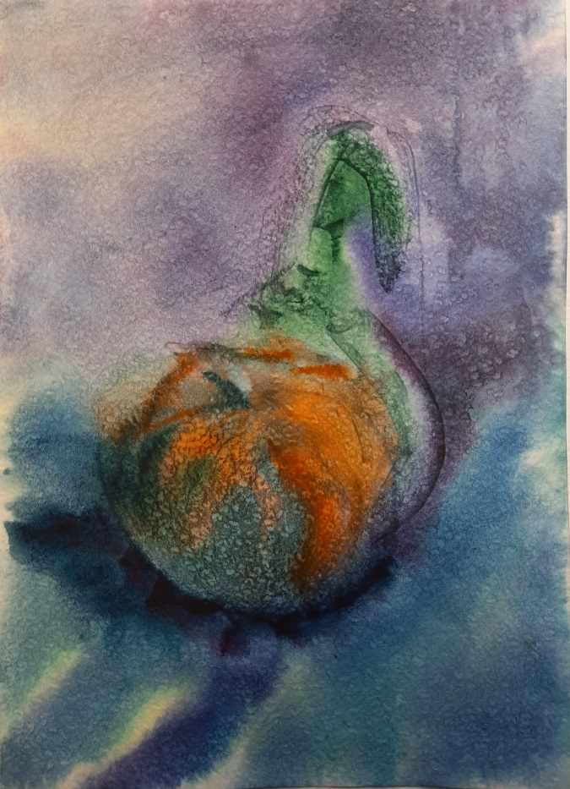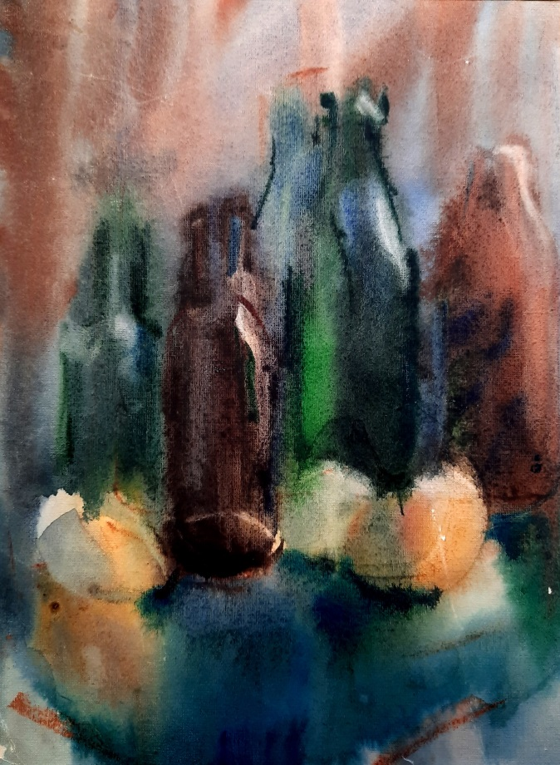

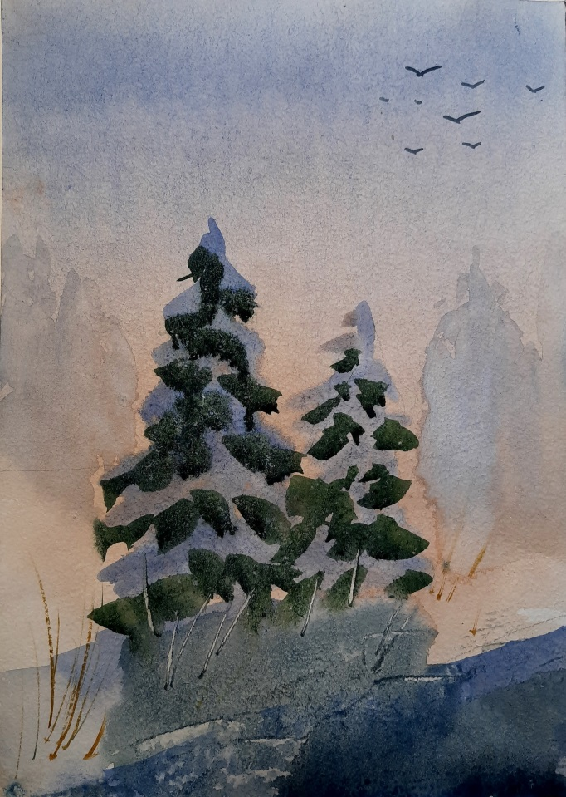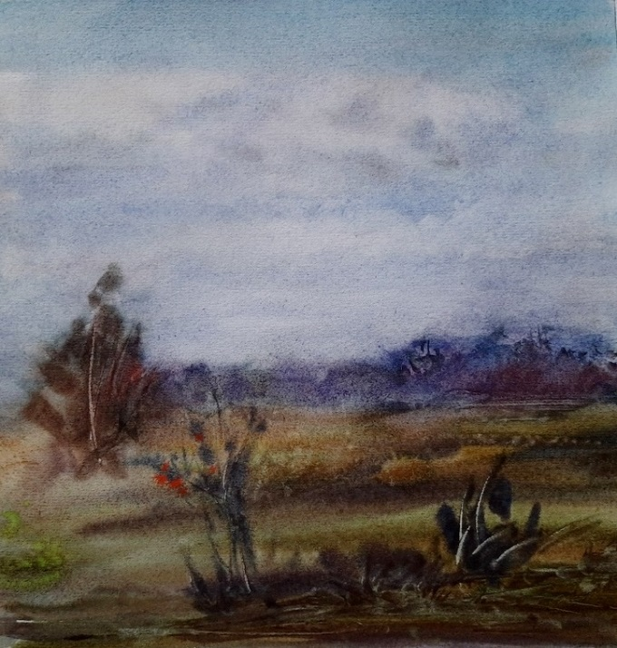

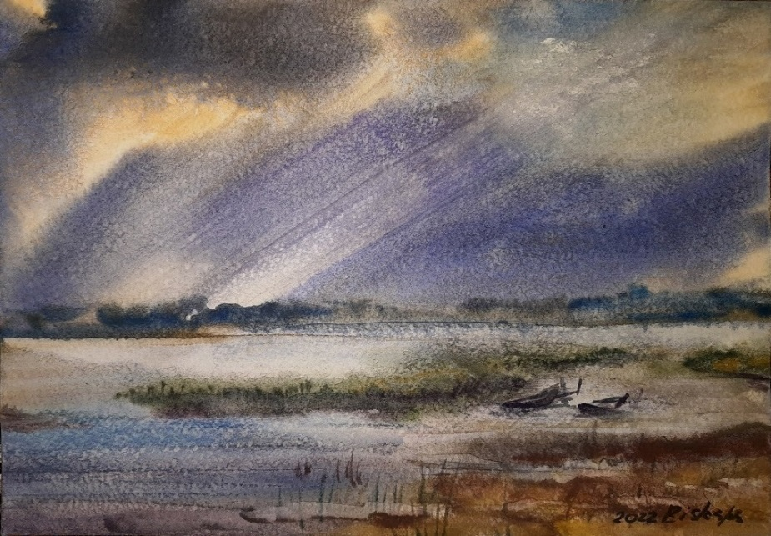

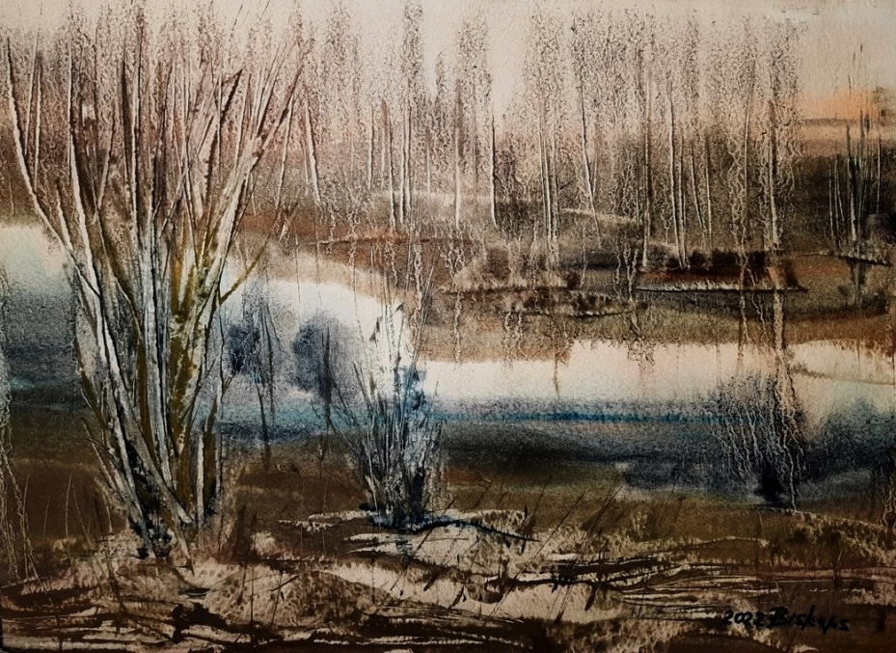

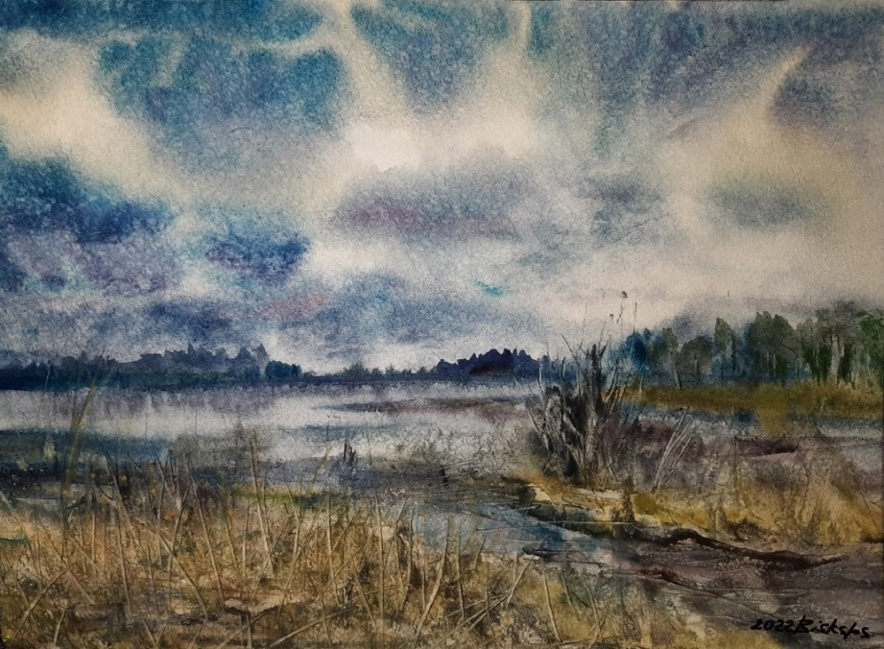
СПИСОК ИСПОЛЬЗУЕМЫХ ИСТОЧНИКОВ
- Акварель. Пигменты для акварели. [Электронный ресурс].URL: http://www.bibliotekar.ru/
- Акварельные краски. Как использовать информацию с этикетки. [Электронный ресурс].URL: http://zen.yandex.ru
- Живопись. Интернет – энциклопедия живописи. [Электронный ресурс].URL: http://jivopis.ru/
- Обучение рисованию в художественной школе. [Электронный ресурс].URL: https://kalachevaschool.ru/
- Основные аспекты живописи. Гармония цветов натуры. [Электронный ресурс].URL: www.eurek-art.ru
- Ревякин П.П. Техника акварельной живописи. [Электронный ресурс].URL: https://hudozhnikikam.ru
- Свободное творческое пространство. [Электронный ресурс].URL: http://artlab.club/
- Характерные особенности акварельных красок. [Электронный ресурс]. URL: http://pupisheva.ru/
- Художественные краски и материалы. Акварельное связующее.: [Электронный ресурс].URL: https://studref.com

